Schulversuchspraktikum
Annika Nüsse
Sommersemester 2016
Klassenstufen 5 & 6

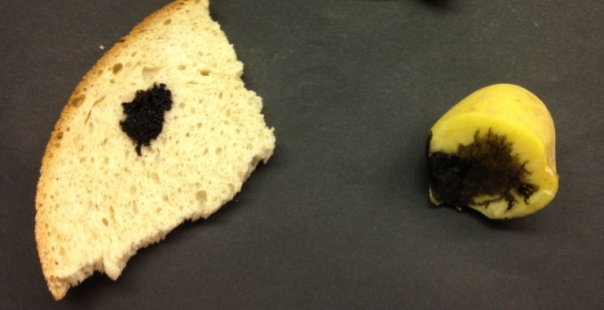
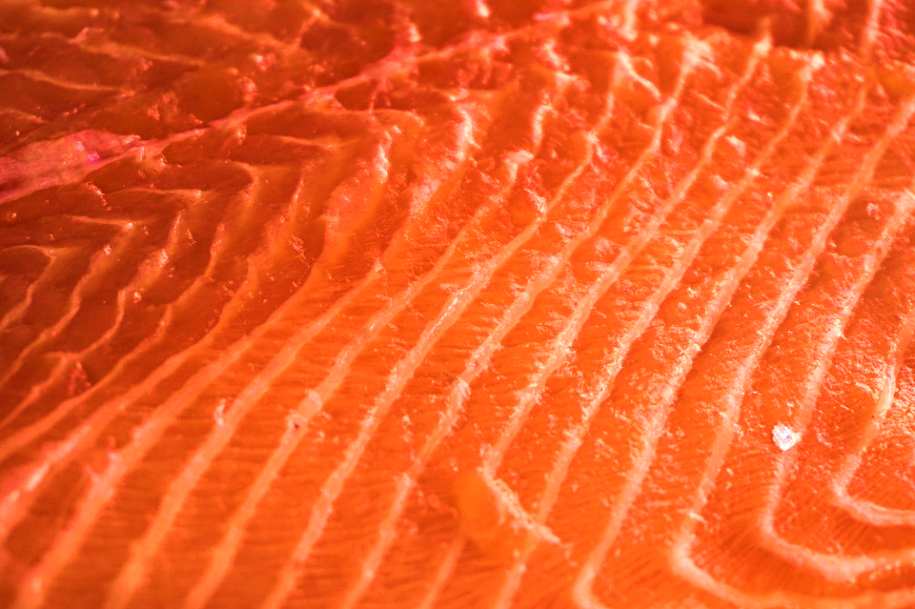

Nährstoffe und Nahrungsmittel
Kurzprotokoll

Auf einen Blick:
Der Lehrerversuch V1 und der Schülerversuch V1 beinhalten vorrangig die unterschiedliche Löslichkeit von Nährstoffen. Schülerversuch V2 bietet eine einfache Möglichkeit der Darstellung eines Gases aus Lebensmitteln.

Inhalt

1 Weitere Lehrerversuche 3
1.1 V1 – Quantitative Analyse verschiedener Schokoladensorten 3
2 Weitere Schülerversuche 5
2.1 V1 – Lebensmittelfarbe vs. Tinte 5
2.2 V2 – CO₂-Darstellung aus Nahrungsmitteln 7

Weitere Lehrerversuche
Die SuS benötigen an Vorwissen, wie das Abnutschen funktioniert. Anderenfalls muss mehr Zeit für den Versuch eingeplant werden, indem durch einen Faltenfilter filtriert wird.

V1 – Quantitative Analyse verschiedener Schokoladensorten

Gefahrenstoffe
Aceton |  |  | H: 225-319-336 |  |  | P: 210-233-305+351+338
Wasser |  |  | - |  |  | -
 |  | 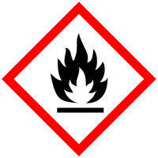

Materialien: Glasstab, Heizplatte mit Rührer, Thermometer, Filter, Filterpapier, Saugflasche, Porzellannutsche, Dichtung, Schlauch, Vakuum, Waage, Trichter Pro Schokoladensorte: Erlenmeyerkolben (100 mL), Becherglas (50 mL), Becherglas (100 mL)
Chemikalien: Aceton, Wasser, Schokolade
Teil a: Analyse des Fettgehalts
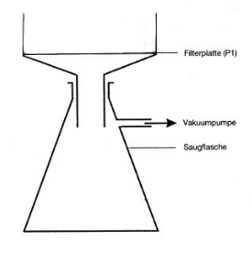
Durchführung: Von jeder Schokoladensorte wird möglichst genau 1 g abgewogen. Ebenso ist vor Versuchsbeginn die Masse des leeren Erlenmeyerkolbens (jeweils pro Sorte) zu bestimmen und zu notieren. In den Erlenmeyerkolben werden dann 30 mL Aceton gegeben, welches auf der Heizplatte auf 50 °C erhitzt wird. Die Schokolade wird unter Rühren im Aceton gelöst. Anschließend wird die Suspension entsprechend der Abbildung unter schwacher Einstellung des Vakuums filtriert. Die im Kolben verbleibenden Reste können mit dem erwärmten Aceton durch die Nutsche gespült werden. Sowohl der Rückstand auf dem Filterpapier als auch das Filtrat (wieder in den vorher gewogenen Erlenmeyerkolben füllen) werden mindestens über Nacht in den Abzug gestellt.
Daraufhin werden Erlenmeyerkolben erneut gewogen und die Gewichtsdifferenz bestimmt. Das Filterpapier wird für Versuchsteil b benötigt!
Beobachtung: Es bildet sich eine dunkelbraune/weiße Lösung aus Schokolade und Aceton. Die filtrierte Lösung ist hellbraun/weiß. Im Filter bleibt ein dunkelbrauner/weißer Rückstand zurück. Nachdem das Aceton abgedampft ist, ist ein brauner/weißer, schmieriger Feststoff am Boden zu erkennen. Die Messwerte sind der Tabelle zu entnehmen.
Deutung: Es handelt sich bei der isolierten Substanz um Fett, da es sich im Gegensatz zu anderen Bestandteilen wie Zucker in Aceton löst.
 | Vollmilch-Schokolade | Weiße Schokolade | Zartbitter-Schokolade
Masse Kolben | 127,51 g | 103,00 g | 124,33 g
Masse Kolben + Rückstand | 127,88 g | 103,39 g | 124,66 g
Masse isoliertes Fett | 0,37 g | 0,39 g | 0,33 g
Fettanteil (pro 100 g) nach Herstellerangaben | 31 g | 35,7 g | 31,5 g
Tabelle 1 – Analyse des Fettanteils.
Teil b: Analyse des Zuckergehalts
Durchführung: Vor Versuchsbeginn wird die Masse eines leeren Becherglases (pro Sorte) gewogen und notiert. Das Filterpapier aus Teil a wird auf einen Trichter gegeben und mit ca. 50 mL warmen Wasser (70-80 °C) in kleinen Portionen filtriert. Die Lösung wird im zuvor gewogenen Becherglas aufgefangen und anschließend eingedampft. Wiederum ist die Masse des Becherglases zu bestimmen.
Beobachtung: Es wird nach Filtrieren eine hellbraune/weiße Lösung erhalten. Nach dem Eindampfen wird ein brauner, zähflüssiger Stoff gewonnen, welcher nach Karamell riecht. Die Messwerte sind der Tabelle zu entnehmen.
Deutung: Es handelt sich bei der isolierten Substanz um karamellisierten Zucker. Zucker löst sich besser in warmem Wasser, weshalb das Wasser zu Beginn erhitzt wurde.
 | Vollmilch-Schokolade | Weiße Schokolade | Zartbitter-Schokolade
Masse Becherglas (100 mL) | 54,18 g | 53,62 g | 52,14 g
Masse Becherglas + Rückstand | 54,69 g | 54,11 g | 52,56 g
Masse isolierter Zucker | 0,51 g | 0,49 g | 0,42 g
Zuckergehalt (pro 100 g) nach Herstellerangaben | 57 g | 54,3 g | 47,9 g
Tabelle 2- Analyse des Zuckergehalts
Entsorgung: Das Filterpapier wird im Hausmüll entsorgt. Überschüssiges Aceton wird
in den organischen Lösungsmittelabfall geben.
Literatur:
[1] W. Asselborn, M. Jäckel, Dr. K. T. Risch, Chemie heute- Gesamtband für die S1, Schroedel, Druck Serie A, 2006, S 44.
Der Versuch ist sehr zeitintensiv und die Bestimmung ist keine sehr genaue Methode!

Weitere Schülerversuche

V1 – Lebensmittelfarbe vs. Tinte
Gefahrenstoffe
Wasser |  |  | - |  |  | -

Materialien: große Petrischale, Pipette
Chemikalien: Wasser, Würfelzucker, Lebensmittelfarbe, Tinte
Durchführung: Je ein Stück Würfelzucker wird mit wenigen Tropfen von Tinte bzw. Lebensmittelfarbe versetzt und über Nacht trocknen lassen. Anschließend befüllt man eine Petrischale mit 2-3 mm Wasser und gibt die zwei Stücken Zucker gegenüberliegend an die Ränder hinein. Die Schale wird (möglichst auf einem weißen Hintergrund) stehen gelassen und beobachtet.
Beobachtung: Der Würfelzucker löst sich im Wasser allmählich. Die blaue Farbe der Tinte verbreitet sich schneller im Wasser als die rote Lebensmittelfarbe. Beim Aufeinandertreffen der beiden Farben vermischen sie sich nicht.
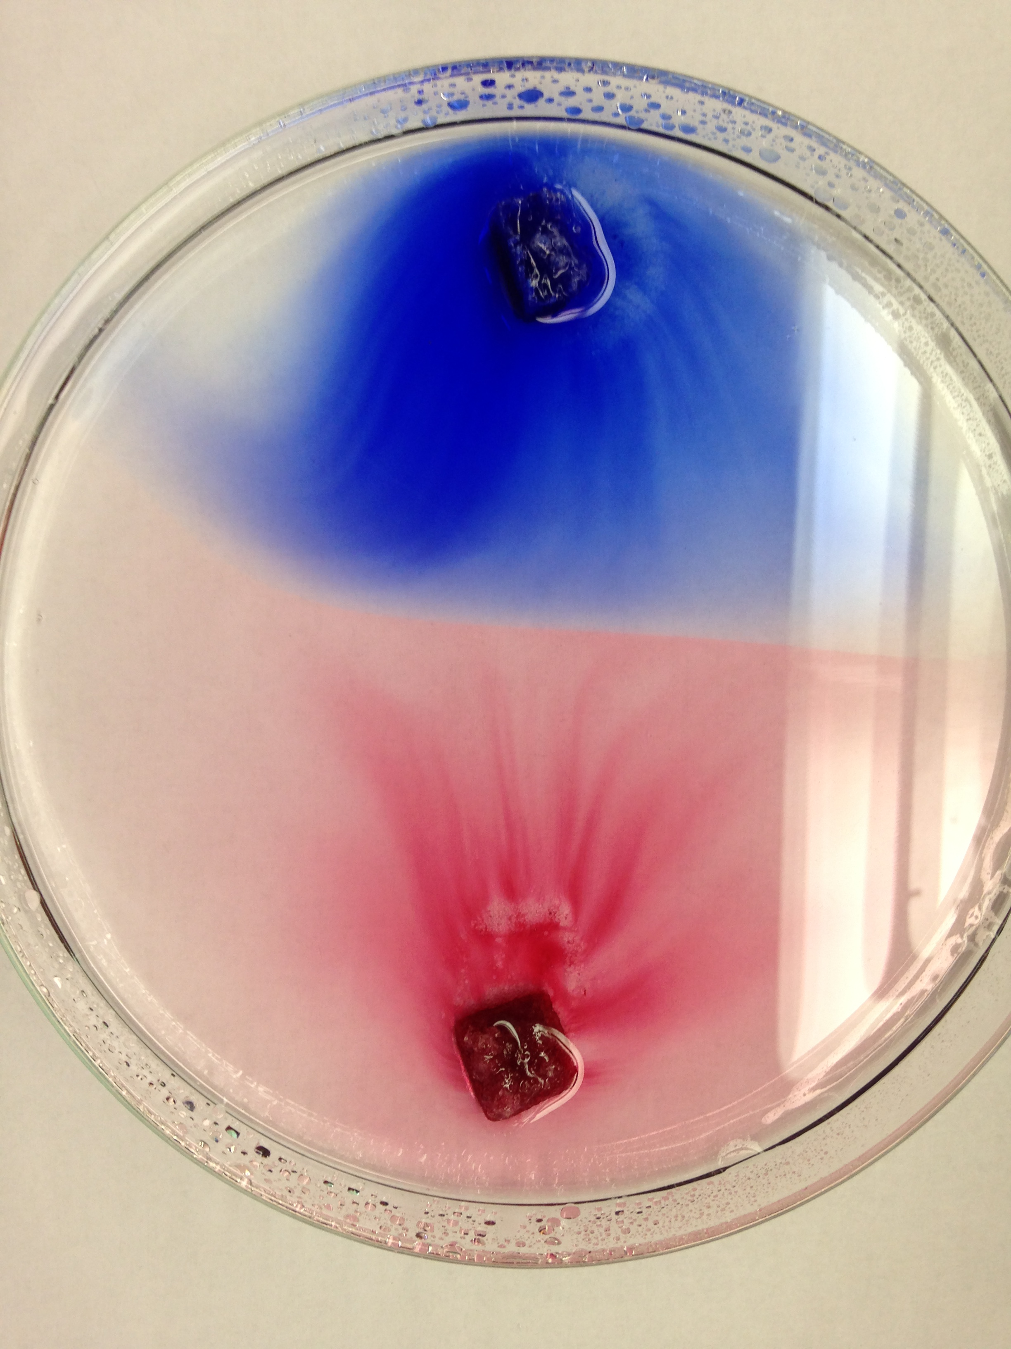
Abb. 2 – Links Würfelzucker mit Tinte, rechts Würfelzucker mit Lebensmittelfarbe in Wasser.
Deutung: Durch das Lösen des Zuckers gelangt die Farbe ebenfalls ins Wasser. Da Tinte besser wasserlöslich ist, verbreitet sie sich schneller (aufgrund der Brownschen Molekularbewegung). Die beiden Farben vermischen sich nicht, weil sich eine dünne „Haut“ zwischen ihnen bildet.
Den SuS wird mit diesem Versuch das Prinzip der Oberflächenspannung anschaulich gezeigt. Weiterhin ist das Thema Löslichkeit anhand des Versuches zu thematisieren.
Entsorgung: Die Entsorgung erfolgt im Abfluss.
Literatur:
[2] A. Tillmann, http://www.kids-and-science.de/nc/experimente-fuer-kinder/detailansicht/datum/2010/02/20/das-duell-lebensmittelfarbe-gegen-tinte.html?cHash=17416ca5a4&sword_list%5B0%5D=tinte, 21.02.2010 (zuletzt abgerufen am 24.07.2016 um 16:36 Uhr).
Die Lebensmittelfarbe muss verdünnt werden.

V2 – CO₂-Darstellung aus Nahrungsmitteln
Bei der Reaktion von Backpulver und Hefe wird das entstehende Kohlendioxid in einem Luftballon aufgefangen. Der Versuch bietet sich daher an im Rahmen der Unterrichtseinheit Aggregatzustände durchzuführen.
Gefahrenstoffe
Essigsäure-Lösung |  |  | - |  |  | -

Materialien: Erlenmeyerkolben (100 mL), Luftballon, Trichter
Chemikalien: Essig, Backpulver
Durchführung: In einen Erlenmeyerkolben wird ein halbes Päckchen Backpulver gefüllt. Nach rascher Zugabe von Essig ist der Kolben schnell mit einem Luftballon zu verschließen.
Beobachtung: Es kommt zu einer heftigen Schaumbildung innerhalb des Kolbens. Der Luftballon bläst sich auf.
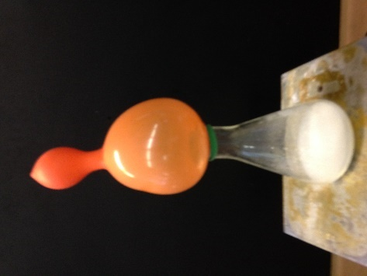

Abb. 3 - Darstellung von CO₂ aus Backpulver und Essig.
Deutung: Es entsteht ein Gas.
Entsorgung: Die Lösung wird im Abfluss entsorgt.
Literatur:
[3] A. Tillmann, http://www.kids-and-science.de/experimente-fuer-kinder/detailansicht/datum/2009/07/23/backpulver-und-essig.html, 21.02.2010 (zuletzt abgerufen am 23.07.2016 um 18:38 Uhr).
Weiterhin könnte der Versuch der Hinführung zu einfachen Wortgleichungen und zur Einführung der Definition einer chemischen Reaktion dienen.

